PRESSEMITTEILUNG

Schwerin/Stralsund_02.06.2021

Großes Interesse an Eigenversorgung mit Erneuerbaren Energien

Unternehmer wollen diverse Möglichkeiten nutzen, um Kosten zu sparen

SCHWERIN / STRALSUND_Wenn es um die effiziente Nutzung Erneuerbarer Energien geht, ist die so genannte Sektorkopplung, das heißt, die Kombination von Wärme, Strom und Mobilität ein Schlüssel für den Erfolg. Diesem Thema widmete sich der jüngste kostenfreie MVeffizient-Onlinestammtisch am 1. Juni – es war der letzte vor der Sommerpause. Unter der Überschrift „Energieversorgung mit Erneuerbaren Energien im Unternehmen“ war er gleichzeitig der erste MVeffizient-Stammtisch in Kooperation mit dem Unternehmerverband Norddeutschland Mecklenburg-Schwerin e. V. – dieser nutzte ihn im Rahmen seines „UV Arbeitskreises Nachhaltigkeit - Grüner Dienstag“, einer eigenen Online-Veranstaltungsreihe.

Ein Thema, das den Nerv der 30 Teilnehmenden Unternehmer trifft: „Ich habe bereits seit September 2011 eine Photovoltaik-Anlage mit 6,0 kWp auf dem Dach meines Hauses, speise den erzeugten Strom aber ins Netz ein. Jetzt will meine Frau, die eine Gesundheitspraxis betreibt, einen Anbau errichten – auf dem soll noch einmal eine gleich große Anlage errichtet werden. In diesem Zusammenhang möchten wir in Verbindung mit einem Batteriespeicher in Zukunft sämtlichen selbst erzeugten PV-Strom nutzen“, erklärt Jörn Engfer aus Bartenshagen-Parkentin. Zudem beheizt er seine Räume bereits jetzt elektrisch und will auch dafür den Sonnenstrom nutzen.
Richtiger Ansprechpartner dafür ist Martin Scheitor, Geschäftsführer der M+S Gruppe Grimmen. Der Firmeninhaber berichtete aus der Praxis am Beispiel des eigenen Küchenstudios von seinen Betreibererfahrungen mit E-Mobilität und PV-Anlagen. Darüber hinaus ist er mit den beiden anderen Sparten seines Unternehmens, M+S Photovoltaik und M+S Stromerzeugung und der damit verbundenen Installation sowie Tests von Modulen und Speichersystemen ein ausgewiesener Experte auf diesem Gebiet.

Der Technische Berater der Landesenergie- und Klimaschutzagentur Mecklenburg-Vorpommern (LEKA MV), Arne Rakel, weist generell darauf hin, dass mit Sonne, Wind, Biomasse, Geothermie oder grünem Wasserstoff eine Vielzahl an Möglichkeiten zur Verfügung stehen. „Welche Form der Erneuerbaren Energien allerdings für ein Unternehmen sinnvoll und kostengünstig zu nutzen sind, liegt an ihrer Verfügbarkeit am jeweiligen Standort“, so Rakel. Fördermöglichkeiten für die Unternehmen stünden ebenfalls in vielfältiger Form bereit.

Der Online-Stammtisch zu verschiedenen Energieeffizienz-Themen findet regelmäßig im Rahmen der Kampagne „MVeffizient“ statt. Die Aufzeichnung der Veranstaltung sowie alle dabei verwendeten Unterlagen der Referenten sind wie üblich in der Mediathek unter www.mv-effizient.de kostenlos abrufbar. Der Termin für den nächsten Online-Stammtisch steht bereits fest: Er findet nach der Sommerpause am 13. August 2021 ab 10 Uhr statt zum Thema Heizen und Kühlen mit Wärmepumpen im Gewerbe. Es handelt sich um eine Hybridveranstaltung, an der online oder offline teilgenommen werden kann. Dabei wird Referent Dirk Lange von NIBE AB aus Markaryd Wärmepumpen in einem Showtruck vor dem Haus der kommunalen Selbstverwaltung in Schwerin vorstellen. Der Online-Stammtisch wird mit der Software Edudip durchgeführt. Die Anmeldung kann kostenfrei auf www.mv-effizient.de erfolgen. Danach erhalten die Teilnehmer die Zugangsdaten zum Meeting und weitere Informationen. Die Teilnahme ist per Computer, Laptop und Tablet von jedem Ort möglich.
Seit April 2018 informiert die Landesenergie- und Klimaschutzagentur Mecklenburg-Vorpommern GmbH (LEKA MV) mit ihrer Kampagne MVeffizient Firmen über das Thema Energieeinsparung. Hierzu führt die LEKA MV Stammtische in ganz Mecklenburg-Vorpommern sowie online durch.

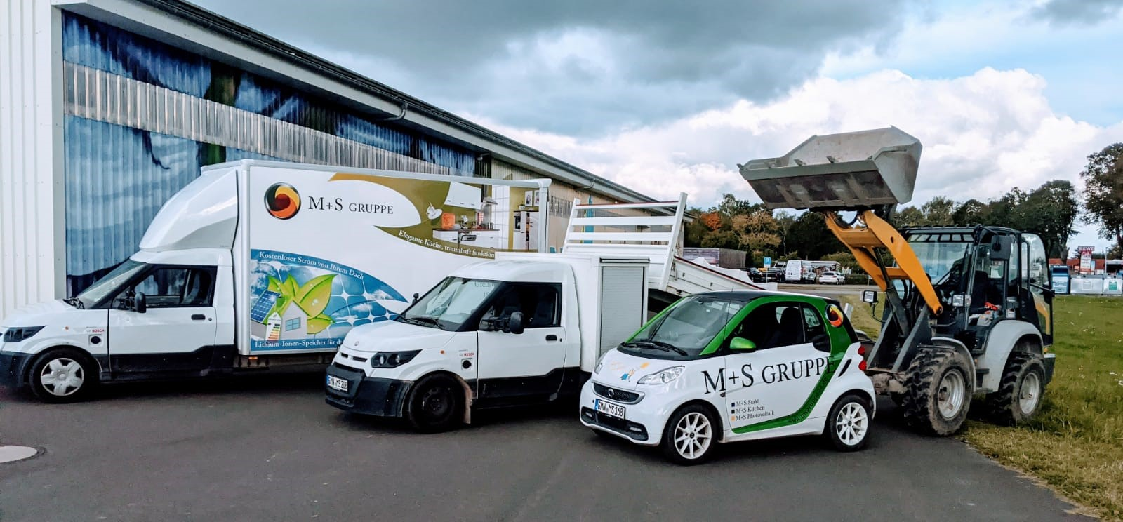
BU: Geschäftsführer der M+S Gruppe aus Grimmen, Martin Scheitor, „betankt“ seinen E-Fuhrpark mit Strom aus der eigenen PV-Anlage (Foto: M+S Gruppe GmbH)

Über die Landesenergie- und Klimaschutzagentur Mecklenburg-Vorpommern GmbH
Die Landesenergie- und Klimaschutzagentur Mecklenburg-Vorpommern GmbH (LEKA MV) mit Standorten in Stralsund, Schwerin und Neustrelitz wurde 2016 gegründet, um die Energiewende in Mecklenburg-Vorpommern voranzubringen. Damit Strom künftig größtenteils aus erneuerbaren Energien bezogen und der Ausstoß von Treibhausgasen auf ein Minimum reduziert wird, zeigt LEKA MV wie öffentliche Einrichtungen, Unternehmen sowie Privatpersonen achtsam mit Ressourcen umgehen können. Dabei stehen für die insgesamt zwölf Mitarbeiter Themen wie die Akzeptanz erneuerbarer Energien, Energieeffizienz in Unternehmen, Klimaschutz in Kommunen und das Umweltbewusstsein jedes Einzelnen im Fokus.

Über die Kampagne MVeffizient
MVeffizient ist die Kampagne für mehr Energieeffizienz in Mecklenburg-Vorpommern und wird von der Landesenergie- und Klimaschutzagentur Mecklenburg-Vorpommern GmbH (LEKA MV) im Auftrag des Energieministeriums durchgeführt. Insgesamt informieren vier Mitarbeiter und Mitarbeiterinnen Firmen rund um die Themen Energieeffizienz und mögliche Energieeinsparmaßnahmen. Die Kampagne wird bis Dezember 2021 durchgeführt und mit Mitteln aus dem Europäischen Fonds für Regionale Entwicklung (EFRE) gefördert. Weitere Infos unter: www.mv-effizient.de.

Fotos und Text stehen unter folgendem Link zum Download zur Verfügung: https://www.mv-effizient.de/presse/pressemitteilungen/ bzw. www.mv-effizient.de/presse/pressematerial/

Pressekontakt:
Landesenergie- und Klimaschutzagentur Mecklenburg-Vorpommern GmbH
Peter Täufel
Freier Mitarbeiter Pressearbeit
Hauptstr. 43
23996 Bad Kleinen

E-Mail: Leokor@web.de
Tel: 0173 - 3525782

